**Процесс создания дескриптора «Процесс».**

Процесс создания дескриптора (параметра) «Процесс» происходит в рамках создания одного из параметров конфигурации. Создание конфигурации происходит во время создания и редактирования проекта.

Цель процесса заключается в создании дескриптора и заполнении обязательного поля в конфигурации.

Участником процесса является пользователь.

Процесс создания дескриптора «Процесс» состоит из вариантов создания/редактирования дескриптора на разных этапах редактирования проекта:

* При первом открытии проекта

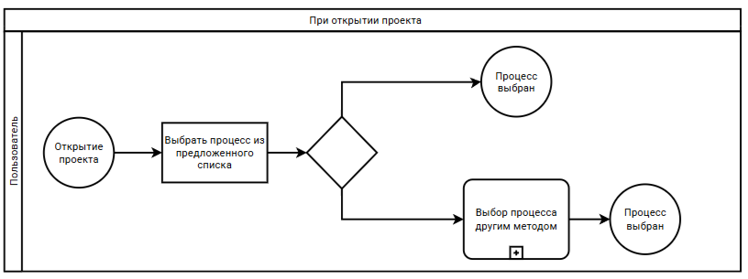

* При каждом вводе данных

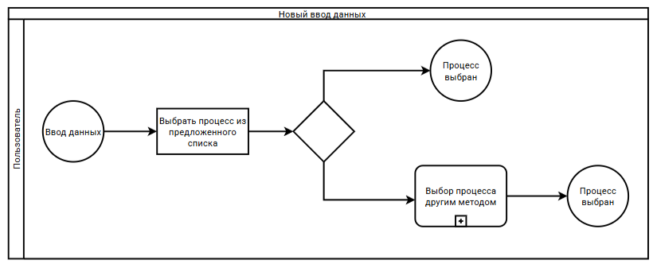

* Из окна ввода данных:
  + Добавление процесса

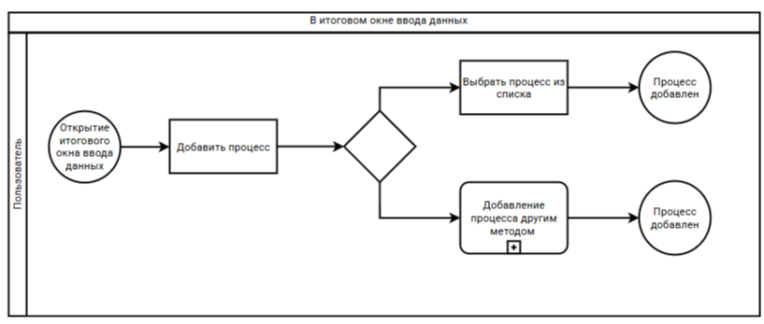

* + Изменение процесса

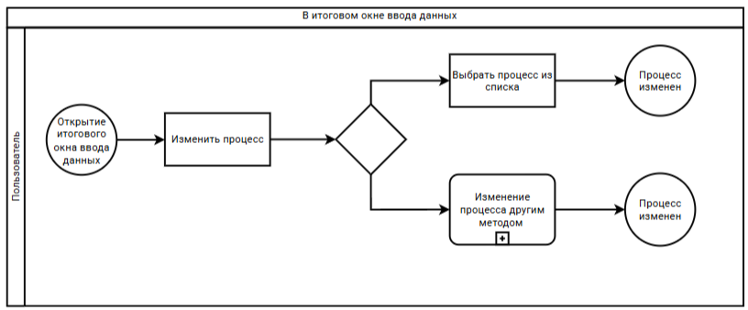

Подпроцесс ввода новых данных пользователем:

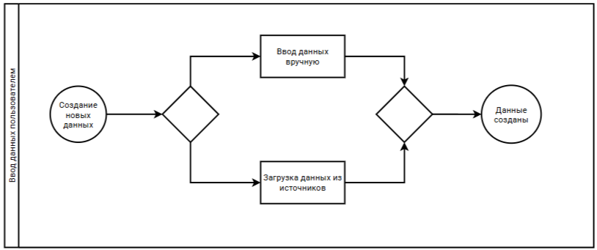

В ходе процесса система позволяет пользователю ввести новые данные вручную или загрузить из источников:

* Gage Server
* Database Value
* Historian Value